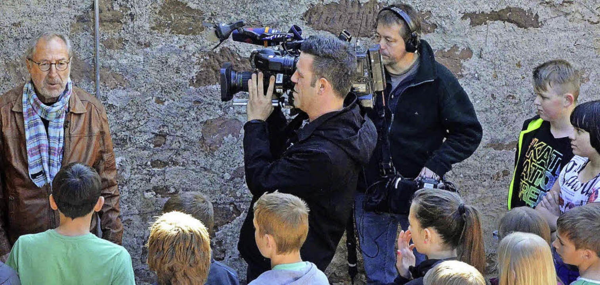Freiamt im Fokus: Der SWR drehte in der Gemeinde für „Landesschau Mobil“. Foto: Jürgen Schneider
FREIAMT. Tief in die Tasche greifen musste der Heimatverein im vergangenen Jahr, um trotz großen ehrenamtlichen Engagements zahlreiche Projekte in und um das Museumsareal auf dem Freihof zu realisieren. Den Löwenanteil verschlang die Neugestaltung des Innenhofes mit knapp 10 000 Euro. Mit Spenden sowie Erlösen aus Museumsfest und Kalenderverkauf konnten gerade mal die laufenden Kosten für Strom, Heizung oder Versicherungen gedeckt werden – aber noch schreibt Rechner Georg Reinbold schwarze Zahlen.
Das Geld wurde gut eingesetzt, das Ergebnis kann sich sehen lassen: Dieses Fazit zogen unisono die Vorsitzende Hannelore Reinbold-Mench und Bürgermeister-Stellvertreter Karl-Heinz Schweikert bei der Hauptversammlung.
Auf dem Freihof wurde gebaut wie lange nicht mehr. Die Tenne erhielt einen neuen Boden, aus dem ehemaligen Metzgereiverkaufsraum wurde eine Werkstatt, der alte, einsturzgefährdete Kühlraum wurde abgerissen. Aktuell werden die Bereiche der einstigen Wurst- und Backküche und des Schlachthauses renoviert. Decken wurden bereits erneuert, Fenster eingebaut und Wände verputzt – wie immer gab es Unterstützung von örtlichen Handwerkern.
Die Auflistung von Schriftführer Hubert Haas prägten Tiefbaumaßnahmen im Hof zwischen Museumsscheune und Gasthaus. Für rund 230 Quadratmeter neues Pflaster waren der Untergrund vorzubereiten und Leitungen für Wasser, Abwasser und Strom zu verlegen. Der frühere Ziehbrunnen wurde mit einer Stahlplatte gesichert. Sämtliche Arbeiten konnten im Wesentlichen durch die so genannte "Dienstagsgruppe" um Werner Bühler, Günter und Willi Gerber bewältigt werden – auch dank der Unterstützung von Landschaftsgärtner Markus Glatz, der seinen Maschinenpark zur Verfügung stellte. Lob erhielt auch Jürgen Schneider als Koordinator, Ideengeber und Webmaster.
Zahlreichen Mitgliedern wurde gedankt, beispielsweise Andreas Schindler für seine Elektroarbeiten oder Gerda Bühler für ihr Engagement ums "Bäule". Besonders froh sind die Mitglieder, dass nach dem Tod von Hermann Gerber die Stelle eines Museumsführers mit Eugen Böcherer besetzt werden konnte und die Arbeiten rund um den Bauerngarten mit Gärtnermeister Otto Roser. Hans Zimmermann, Vorsitzender des Bauernmarktes, dankte für das gute Miteinander.
Besonders publikumswirksam präsentierte sich das Turmuhrenmuseum; nun ist es auch telegen: Vom 26. bis 30. Mai wird der SWR in "Landesschau Mobil" Beiträge über Freiamt senden. Um die Attraktivität des Museums zu steigern, wird derzeit eine weitere Dauerausstellung aufgebaut – ein Radiomuseum mit Geräten aus dem Fundus des verstorbenen Friedrich Reinbold.
Zwei Tage soll das Museumsfest dauern: Am Samstag, 19. September, soll bei freiem Eintritt gefeiert werden, mit wenig Reden, viel Musik und dem alemannischen Liedermacher Uli Führe.
Mitglieder: 98
Termine: 26. bis 30. Mai Landesschau Mobil; 30. Juli BZ-Volksliedersingen; 19./20. September 25 Jahre Heimatverein und Museumsfest.

